CORRECTION du vendredi 20 mars – CM1

Calcul mental :

A/ 38 :5 q=7 r=3 car (7x5)+3 =38
B/ 13:4 q= 3 r=1 car (3x4)+1=13
C/ 19:8 q= 2 r=3 car (2x8)+3=19
D/ 80:9 q= 8 r=8 car (8x9)+8=80
E/ 20:7 q= 2 r=6 car (2x7)+6=20
Vocabulaire:
1/ affligés → tristes
2/ octroyer → accorder
3/ restrictions → limitations
Numération :

Exercice1 :
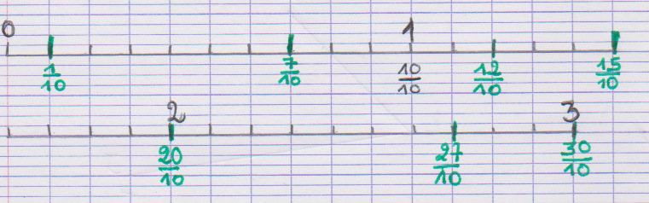
Exercice 2 :
(Je ne peux pas mettre des traits horizontaux avec mon clavier)
A= 30/100 B= 55/100 C= 82/100 D=100/100 E=128/100

Exercice 3 :
B= 5/10=50/100 C= 9/10=90/100 D=10/10=100/100 E= 11/10=110/100 F= 13/10=130/100

EMC :


